Python in C#

Obračanje nizov

Od uporabnika smo dobili niz:

niz = »*Danes je lep sončen dan.«*

V obeh programskih jezikih želimo stavek zapisati v obratnem vrstnem redu.

* .nad nečnos pel ej senaD

Ko rešiš zgornji izziv, si še sam zastavi svojega. ☺

**Vedeti moramo:**

* PYTHON

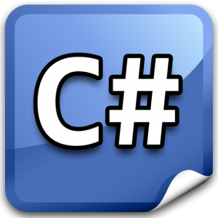Nize Python obravnava podobno kot sezname. Vsak znak v nizu ima svoj indeks. Indeksiranje se začenja pri 0. Znake lahko beremo tudi od zadnjega konca. Takrat začenjamo štetje z -1 za zadnji znak. To bo pomoč pri izpisovanju stavka od zadaj naprej.

(print(niz[::-1]))

* C#

Določimo dolžino niza

( niz.Length),

pregledamo vse znake v nizu, začnemo na prvem mestu

(while (i< niz.Length)),

znake z i-tega mesta v dobljenem nizu v nov, obrnjen, niz pripenjamo na začetek

(obrnjenNiz = niz[i] + obrnjenNiz)

*Pazi na definicije spremenljivk.*

**Kaj pomeni?**

print(niz[::-1]) → niz izpišemo od začetnega do končnega znaka z vmesnim korakom -1, kar pomeni, da začnemo šteti od zadaj